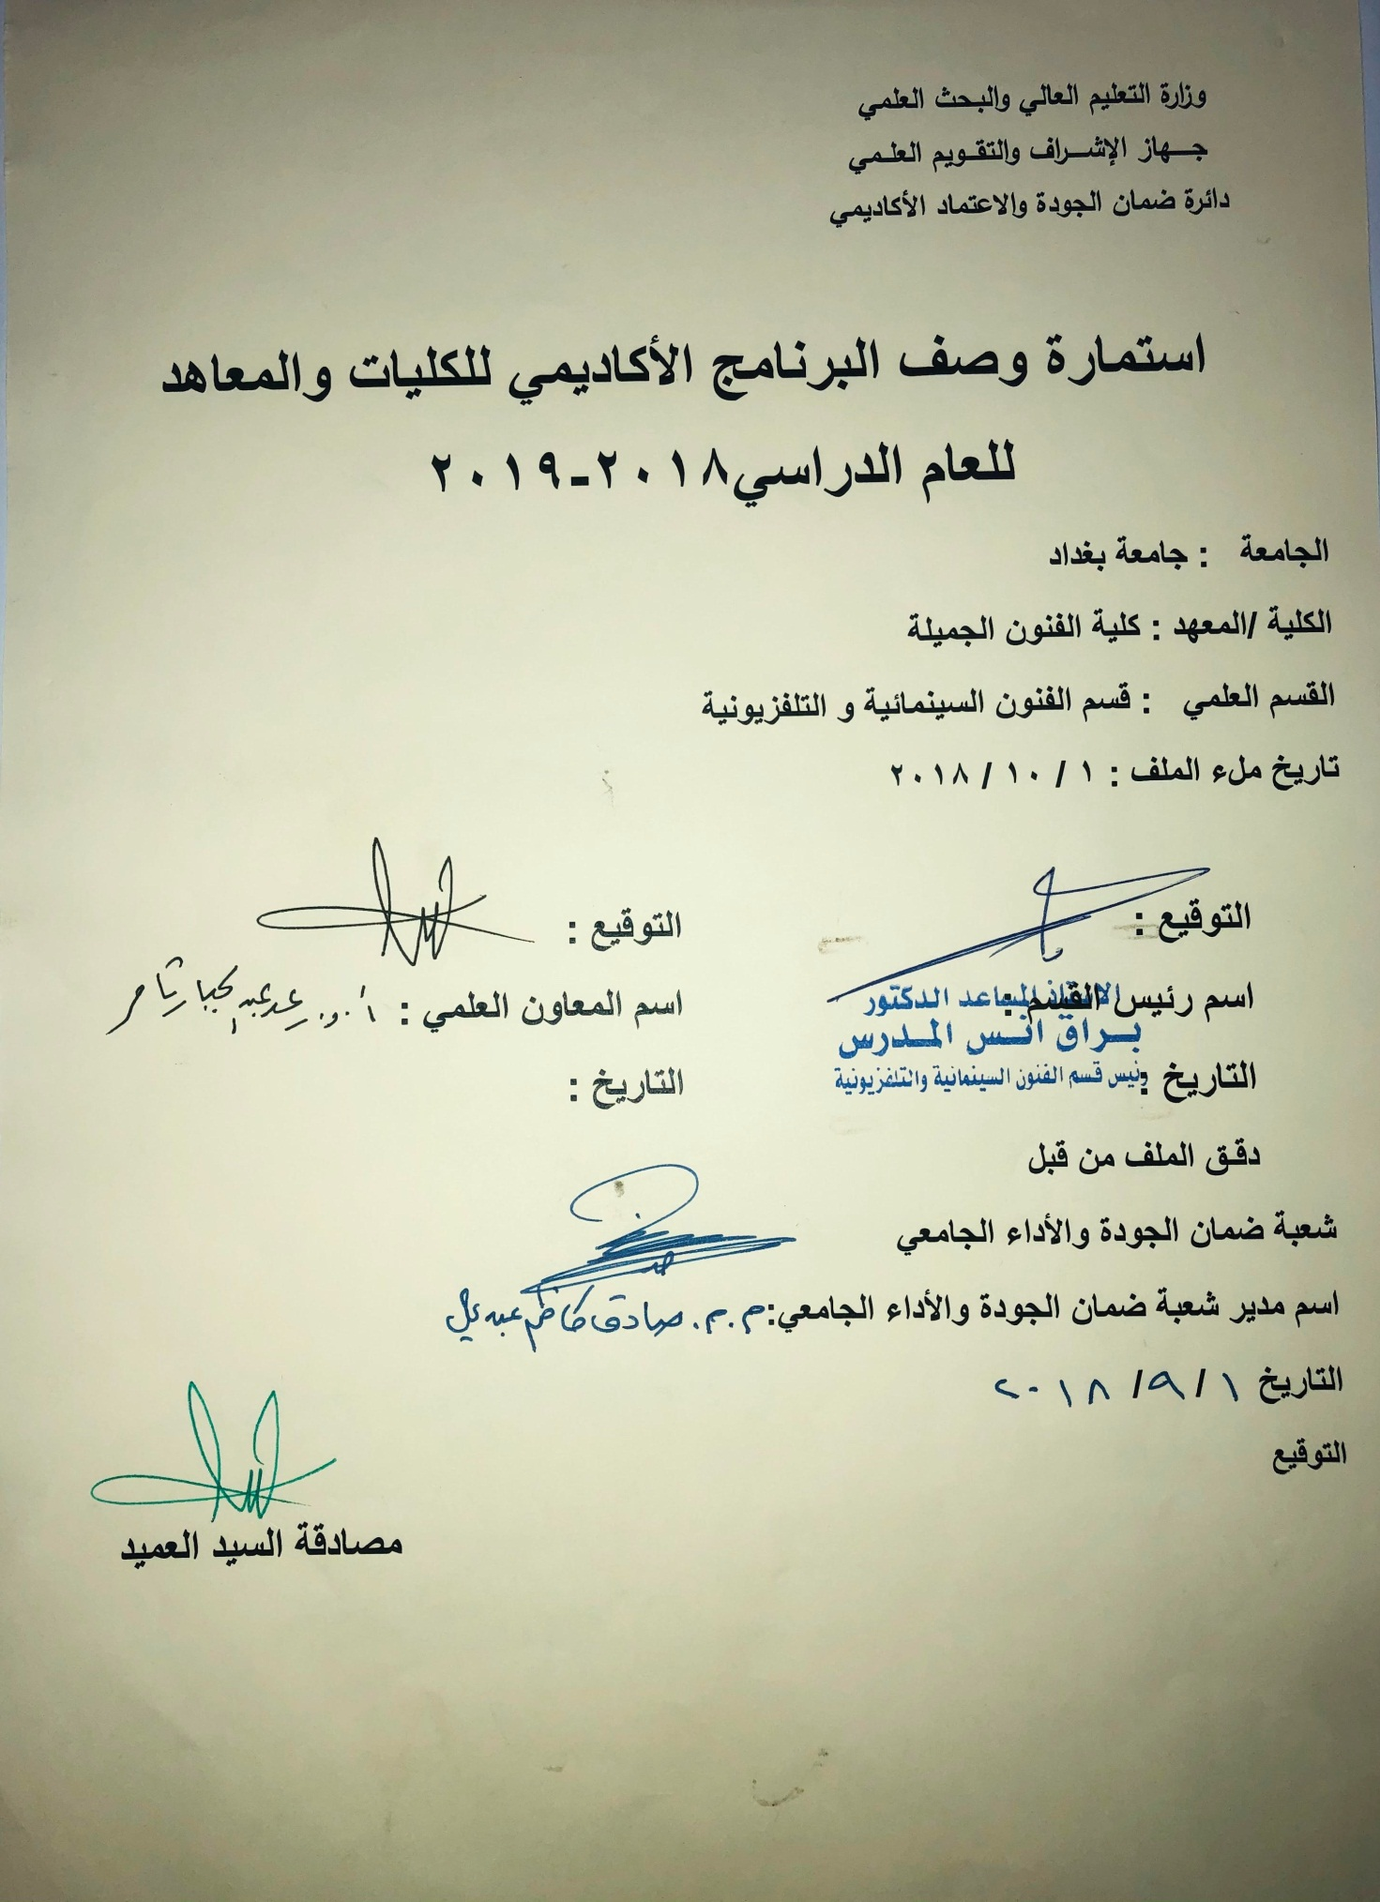

وصف تصميم المنطق الرقمي
مراجعة اداء مؤسسات التعليم العالي ((مراجعة البرنامج الاكاديمي))

وصف المقرر
يوفر وصف المقرر هذا الانجاز مقتضيا لاهم خصائص المقرر ومخرجات التعلم المتوقعة من الطالب تحقيقها مبرهنا عما اذا كان قد حقق الاستفادة من فرص التعلم المتاحة، ولابد من الربط بينها وبين الوصف البرنامج

- المؤسسة التعليمية | كلية الفنون الجميلة
- القسم الجامعي / المركز | قسم الفنون السينمائية والتلفزيونية
- اسم / رمز المقرر | اعداد النص
- اشكال الحضور المتاحة | طلبة الدراسات الصباحية والمسائية لقسم السينما والتلفزيون
- الفصل / السنة | فرع السيناريو / المرحلة الرابعة
- عدد الساعات الدراسية (الكلي) | 90 ساعة دراسية
- تاريخ اعداد هذا الوصف
- اهداف المقرر | تعليم الطلبة المهارة اللازمة لإعداد وكتابة النص الخاص بالسينما والتلفزيون والتعرف على التقنيات و المهارات الاساسية اللازمة لذلك ، حيث ان النص السينمائي والتلفزيوني له خصوصية متفردة عن النصوص الادبية الاخرى مما يستلزم الاحاطة بمجمل العناصر هذه وتطويرها وترسيخها لدى الطالب بعد ان تعرف على اساسيتها في المراحل السابقة بما يتلائم وخصوصية فرع السيناريو وما يتوجب توفره من مهارات قرائية وكتابية وافق فني وجمالي في جانبين نظري وتطبيقي عملي يصقل الموهبة ويطورها وينضجها وفق معايير علمية متخصصة ، مستقاة من التراث النظري و التطبيقي للسينما والتلفزيون الذي جاوز مداهما 100 عاما وكذلك التراث الادبي العالمي والعربي والعراقي بامتداداته في عمق التاريخ وبوصفه معينا ثرا للمنجز البصري فضلا عن الادب والنصوص المعاصرة بما يتضمن التنوع مابين الكلاسيكية والحداثة.

9. مخرجات المقرر وطرائق التعليم والتعلم والتقييم
- الاهداف المعرفية
1:- تعليم الطلبة تقنيات ومهارات اعداد النص للسينما والتلفزيون من خلال رافده بالمعرفة الفنية والفكرية المتخصصة والتي تتطلب مهارات وقدرات تخصصية عالية.
- الاهداف المهاراتية الخاصة بالمقرر
1: -تعليم الطلبة المهارات الخاصة بإعداد النص من مصادر معرفية مختلفة من خلال اعطائهم واجبات عملية بصورة مستمرة وكتابة نصوص متنوعة تنمي مهارات احترافية متخصصة
طرائق التعليم والتعلم:- دروس نظرية لكل مفردة اسبوعيا واعطاء امثلة فلمية وادبية توضيحية لكل موضوعة ، بالإضافة لإعطاء واجبات فكرية لكتابة وإعداد نصوص للسينما والتلفزيون بما يعزز الجانب المعرفي لدى الطلبة.
طرائق التقييم:-
1-امتحان نظري بواقع امتحانين لكل فصل
2-امتحان عملي يخضع فيه الطالب لاختبار عملي تطبيقي في إعداد النص.
د- المهارات العامة والتأهيلية المنقولة (المهارات الاخرى المتعلقة بقابلية التوظيف والتطور الشخصي):-يعطى الطالب واجبات على المستوى التطبيقي في إعداد قصص قصيرة وحكايات شعبية واساطير وخبر صحفي او قصص واقعية واعدادها للسينما والتلفزيون واجراء التحولات الفكرية والتقنية التي يقتضيها الوسيط السمعي والمرئي.

10. بنية المقرر

الاسبوع | الساعات | مخرجات التعلم المطلوبة | اسم الوحدة / المساق او الموضوع | طريقة التعليم | طريقة التقييم
 | 3 |  | النص المصطلح والمفهوم | محاضرة نظرية | 2مناقشة ماهية النص
 | 3 |  | البناء اللغوي للنص | محاضرة نظرية | كيف يبنى النص لغويا
 | 3 |  | نماذج تطبيقية | محاضرة نظرية وعملية | قراءات متعددة للنصوص
 | 3 |  | البناء الصوري للنص | محاضرة نظرية | خصوصية النص الصوري
 | 3 |  | ما هو الإعداد؟ | محاضرة نظرية | شرح لمفاهيم واليات الإعداد
 | 3 |  | الاقتباس | محاضرة نظرية | شرح لأليات ومفاهيم الاقتباس
 | 3 |  | انواع الاقتباس | محاضرة نظرية | شرح الاقتباس الأمين والأدبي وغيره
 | 3 |  | نماذج تطبيقية | محاضرة عملية | تطبيق لكل انواع الاقتباس
 | 3 |  | خصوصية النص السينمائي | محاضرة نظرية | الاختلاف الزمني والموضوعي
 | 3 |  | خصوصية النص التلفزيوني | محاضرة نظرية | الاختلاف الزمني والموضوعي
 | 3 |  | نماذج تطبيقية | محاضرة عملية | تطبيقات لنصوص سينمائية وتلفزيونية
 | 3 |  | نماذج تطبيقية | محاضرة عملية | تطبيقات لنصوص سينمائية وتلفزيونية
 | 3 |  | امتحان فصلي
 | 3 |  | النص والاسطورة | محاضرة نظرية | شرح لطرق اعداد الاسطورة
 | 3 |  | نموذج تطبيقي | محاضرة عملية | اعداد نص اسطوري
 | 3 |  | النص والحكاية الشعبية | محاضرة نظرية | شرح لمفهوم الحكاية الشعبية
 | 3 |  | نموذج تطبيقي | محاضرة عملية | اعداد نص مقتبس من حكاية شعبية
 | 3 |  | النص والحكاية الواقعية | محاضرة نظرية | شرح لمفهوم النص الواقعي
 | 3 |  | نموذج تطبيقي | محاضرة عملية | اعداد نص مبني على حكاية واقعية
 | 3 |  | اعداد نص متكامل | مناقشة شاملة | مساعدة الطالب لاختيار موضوع والكتابة فية
 | 3 |  | كتابة | محاضرة عملية | متابعة الطالب اثناء كتابته للنص المقرر
 | 3 |  | كتابة | محاضرة عملية | متابعة الطالب اثناء كتابته للنص المقرر
 | 3 |  | كتابة | محاضرة عملية | متابعة الطالب اثناء كتابته للنص المقرر
 | 3 |  | مناقشة النصوص | محاضرة عملية | مناقشة نصوص الطلبة وتقييمها
 | 3 |  | امتحان فصلي
11. البنية التحية:- قاعة محاضرات ومستلزمات عرض سينمائي وتلفزيوني (داتا شو و سبورة ذكية) وشاشة تلفزيون وجهاز عرض دي في دي او بلو ري وحاسبة متخصصة

- الكتب المقررة المطلوبة | مارسيل مارتن اللغة السينمائية ، لوي دي جانيتي فهم السينما
- المراجع الرئيسية (المصادر): | بيير مايو الكتابة السينمائية، بيير بابان لغة وثقافة وسائل الاتصال
أ. الكتب والمراجع التي يوصي بها : | والاس مارتن نظريات السرد الحديثة ، موريس بيجا الفيلم والادب
ب. المراجع الالكترونية، مواقع الانترنيت: | موقع كلية الفنون الجميلة والمراجع الالكترونية و مواقع الانترنيت المتخصصة في السينما والتلفزيون.
12- خطة تطوير المقرر الدراسي
12. خطة تطوير المقرر الدراسي:

12. خطة تطوير المقرر الدراسي:

12. خطة تطوير المقرر الدراسي:

